附件4

材料学院2025年暑期社会实践成果要求

一、团队实践成果要求
实践结束后，各团队整理上交社会实践成果，包含但不限于以下内容：
1. 《社会实践成果手册》，见附件1.1（必交）；
2. 《社会实践论文》、《社会调研报告》或《团队总结报告》（必交）
三者中选择一份提交，要求3000字以上，内容不真实、重复率高者不予通过；
3. 个人实践感想（必交）
实践团队每人需上交一份实践感想，字数500～800字。内容需体现此次实践的感想及心得、对项目可持续的思考等。为确保质量，感想空洞、无意义、不真实者一律不予以通过。
注：每个团队放在同一个word文档里，每人结束后另一人感想需另起下一页。
4. 《团队实际参加人员名单》（必交）
Excel表格，信息包括：姓名、班级、学号、身份证号、联系方式；
5. 实践照片（必交）
实践期间每天不少于5张有代表性的实践照片（分辨率1280*960以上，JPG格式），照片需要体现实践过程与内容，尽量拍摄横版照片，每张照片大小1MB以上，照片统一提交，标注清楚拍摄时间。照片应包括座谈会全景照片；点对点访谈照片、集体访谈照片；不同场景调研参观照片、标志性合影照片、介绍场景照片；活动全景照片、活动特写照片，其中创意特色类照片不低于5张，合影不多于5张，参考示意图见附件1.2；
6. 新闻推送
校级支持团队应在实践过程中或结束后3天内提交至少1篇微信推送及1篇新闻，未提交的不予校级结项/立项。院级立项团队至少提交一篇推送，具体要求如下：
（1）推送（必交）：实践总结推送至少一篇，主要内容可为实践出发前的准备，实践过程和实践感悟，图文并茂，风格不限。上交word排版，有能力的团队可自行在秀米平台上排版后发送至学院，后期于北林材料资讯微信平台推出；
（2）新闻（校级必交）：各团队将格式无误的新闻内容以word形式发送至学院，文中图片需以附件形式发送，需标注作者及审稿人，审稿人确需审过稿件，新闻内容应有别于推文活泼生动的风格，以写实叙述总结为主。
鼓励各社会实践团队在校外官方媒体发表宣传稿件。其中，各校级支持团队团队需在地市级以上官方新闻媒体发布宣传稿件。媒体报道情况应在发布后第一时间填写在线表格：https://docs.qq.com/sheet/DQmF2SkpnT2hFS0xr?tab=BB08J2
7. 团队成果集锦（必交）
根据后续提供模板制作团队成果集锦，内容包含团队简介、实践内容简述、实践主题、实践照片，风格应积极向上；
8. 视频成果（校级必交）
各团队可围绕实践过程中拍摄感人故事、实践地自然与人文景观或实践趣闻等，题材内容形式均不限，可严肃可活泼，可有趣可感人。视频可随时提交至邮箱，各校级支持团队至少提交1个总结视频。
9. 其他成果（至少选2种）
画册、模型、图纸、文化产品、寻访纪录片、公益宣传片、Vlog、H5宣传页等多元形式等，形式不限，鼓励创新，在社会实践评比中有额外加分；
上交要求及提交方式见后续通知。

二、个人实践成果要求
每位同学需上交的材料分为三部分：《北京林业大学社会实践反馈表》，论文以及实践照片。
1. 《北京林业大学社会实践反馈表》（附件1.3）
请务必在《北京林业大学社会实践反馈表》上加盖实践接受单位的公章，并请单位负责人签明意见。
2. 实践论文
（1）个人论文要求字数2500以上,包括实践内容与个人感想（两者分开）。实践内容应较为详细全面，主题明确。个人感想要求1000到1500字，感想应有意义，有自己的观点和体会。为确保质量，感想空洞、无意义、不真实者一律不予以通过。严禁抄袭；
（2）论文格式要求：字体为宋体，字号为五号，段落为1.5倍行距；论文封面详见附件1.4。
3. 照片
照片上交5-8张，每张1M以上，JPEG或JPG格式，横版。上交电子版。
其他说明:如果有在其他学院或者校社联之类的地方立项团队实践的，在材料学院不用提交任何成果，按照相关学院的实践要求在他们那完成结题就可以。但需要提交证明，证明模板见附件。找相关单位开证明，证明上写清楚班级姓名学号。如果有多个同学参加同一个实践，开具一份证明即可，但是证明上需要有每个人的班级、姓名、学号。

附件1.1

北京林业大学2025年暑期社会实践活动

成果提交手册

申报专项：
团队名称：
负 责 人：
指导单位：
指导教师：

二○二五年

一、基本情况
团队情况 | 团队名称 | （填写全称）
团队情况 | 活动起止时间 |  | 参与人数 |  | xx
负责人 | 姓 名 |  | 学院
负责人 | 手 机 |  | 班级
指导教师1 | 姓 名 |  | 单位
指导教师1 | 手 机 |  | 职务
指导教师2 | 姓 名 |  | 单位
指导教师2 | 手 机 |  | 职务
指导教师3 | 姓 名 |  | 单位
指导教师3 | 手 机 |  | 职务
序号 | 团队成员 | 学院专业 | 性别 | 联系方式
1
2
3
4
5
6
7
8
9
10
11
12
二、团队成果
实践到访地数量
2（省） | 2（市） |  |  | 3（乡/镇） |  |  | 3（社区/村）
具体地点 | 例：河北省保定市阜平县阜平镇城厢村
走访政府机关、高校、科研院所数量 |  |  |  |  | XX县XX镇政府、XX高校、XX研究所
开展主题宣讲次数 |  |  |  |  | XX社区、XX村、XX公园（xx主题）
开展座谈调研场次 |  |  |  |  | （填写座谈调研地点及主题）
调研访谈居民数量 |  |  | XX户XX人
开展其他活动情况
活动次数
逐个列举活动地点、名称
例：在xx县xx村组织村民开展xx净滩行动
特色活动开展情况（各团队限报送1项活动、500字以内）
提交照片数量 |  |  |  |  |  | 提交视频数量
媒体报道数量（详细链接后续填报）
国家级： |  | 省部级： |  |  |  | 地市级： |  | 其他媒体：
实时报送新闻数量

三、实践总结
概述实践目的、意义及主要活动；体现包含覆盖人群、走访地点等主要数据；总结主题活动、产出作品、活动成效等主要成果，2000字左右。
撰写完成后请调整格式，控制手册整体在6页以内，后续内容为相关要求，提交手册时请删除。
整体成果以压缩包形式提交，命名为团队名称+成果提交材料，应包含：1.成果提交手册；2.调研报告；3.推送、新闻合集及实践照片视频4.其他成果
其中推送新闻与实践照片视频在一个word内提交链接，新闻按照媒体等级排序新闻标题在前、链接在后；实践照片及视频使用百度网盘或北林云盘链接，查看期限为长期

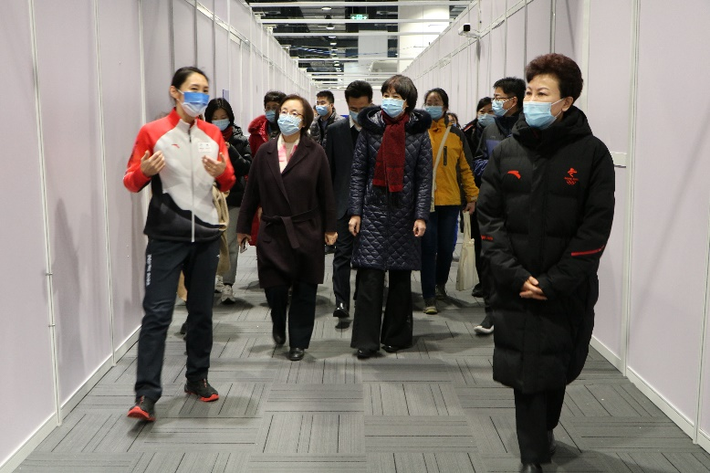
附件1.2 成果照片参考示意：
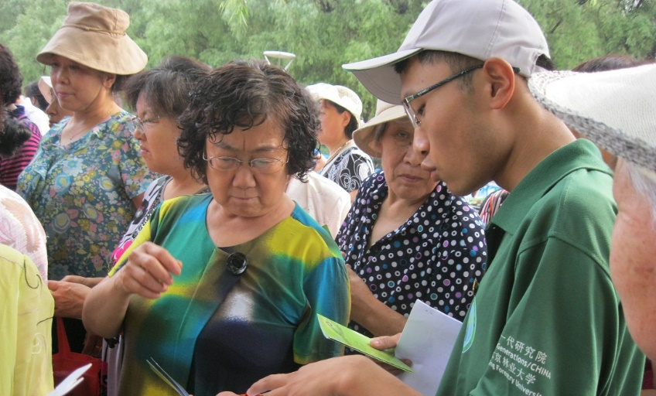
参观讲解类照片 访谈照片
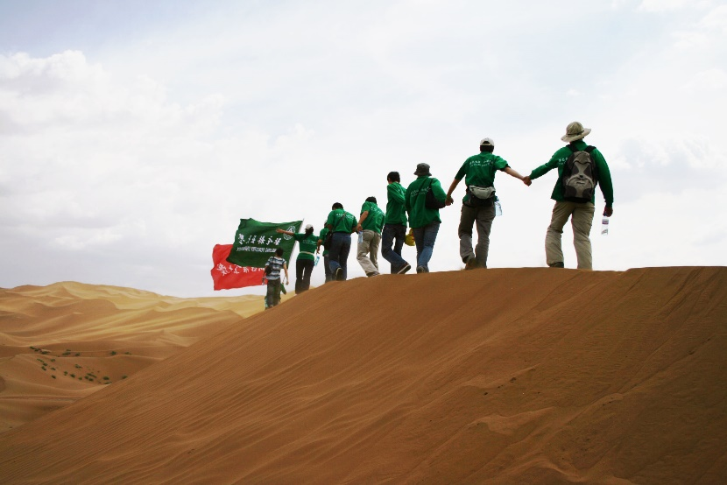
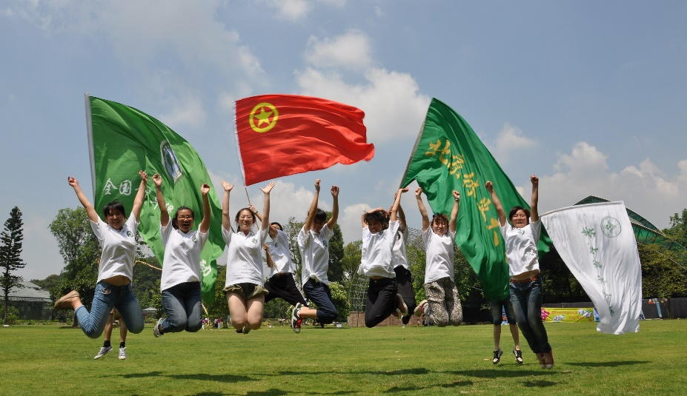
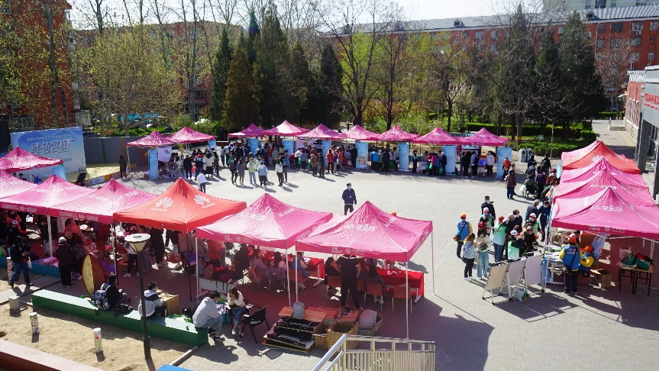
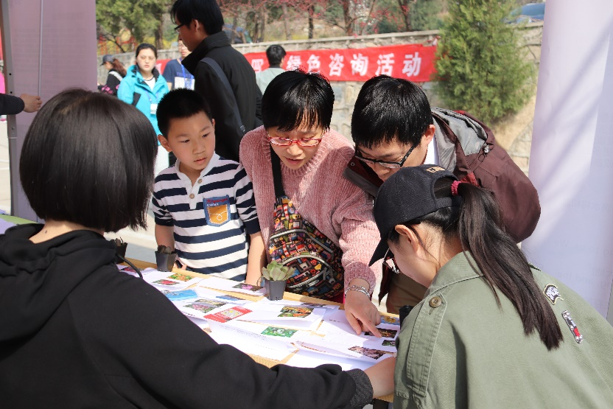
活动创意照片

主题活动特写照片 活动整体照片

附件1.3

北京林业大学2025年暑期社会实践（个人）情况反馈表
实践主题
姓 名 |  | 实践地点
实践起止时间
实践接收单位鉴定与评语
接收单位名称：
负责人签章：
年 月 日


附件1.4（打印时删除）

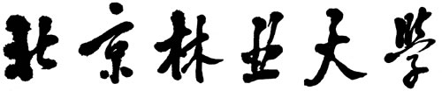

暑期社会实践报告（个人）

学 院
班 级
学 号
姓 名
指导教师

